一、注册

1. 进入主页
2. 点击注册

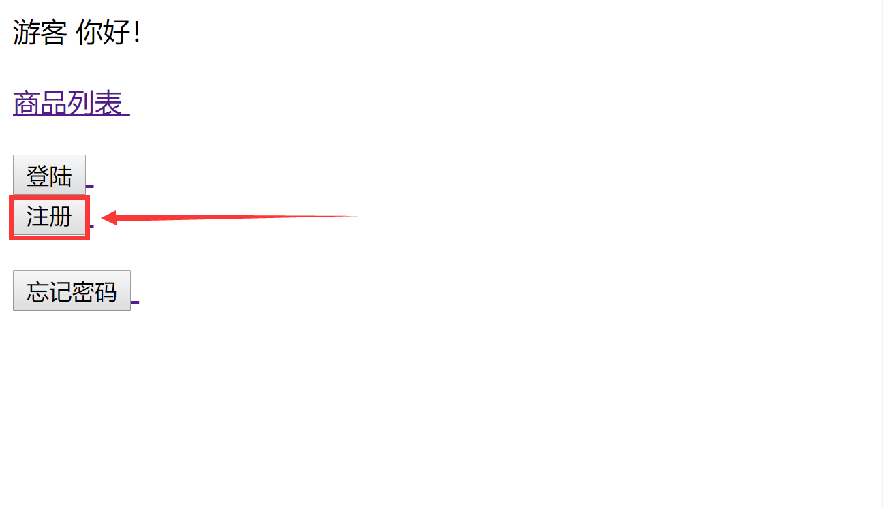

1. 进行注册

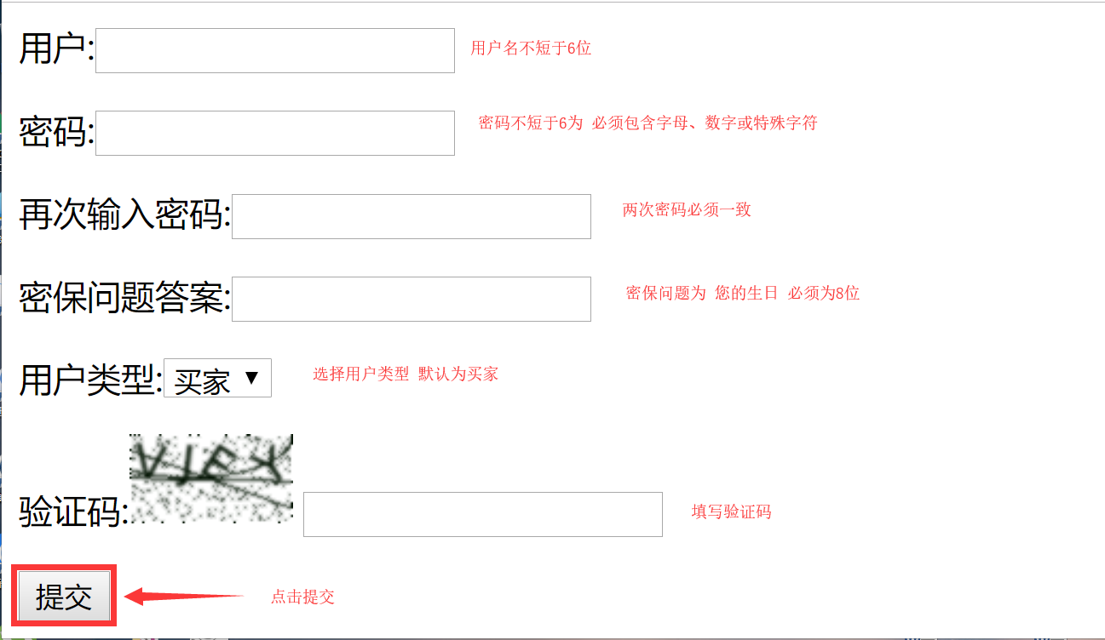

提交后会对填写信息进行判断，不合法则会有提示信息

注册成功会跳转到主页，进行登陆操作

二、登陆

1. 进入主页
2. 点击登陆

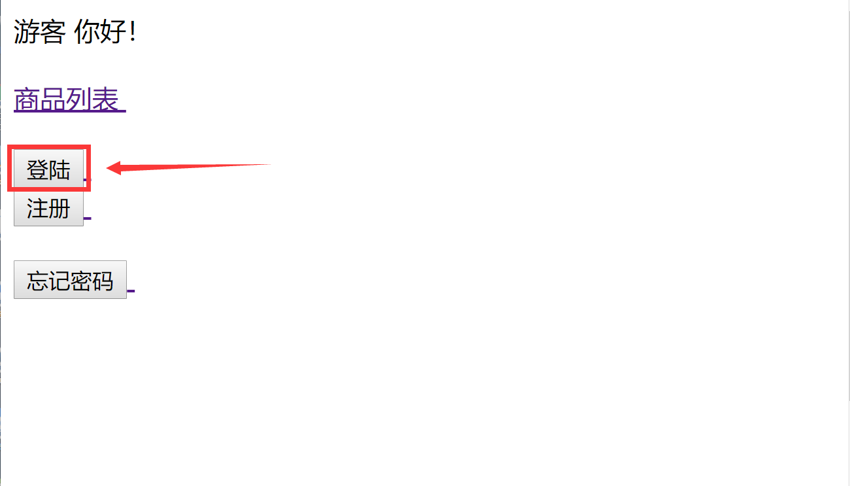

1. 进行登陆

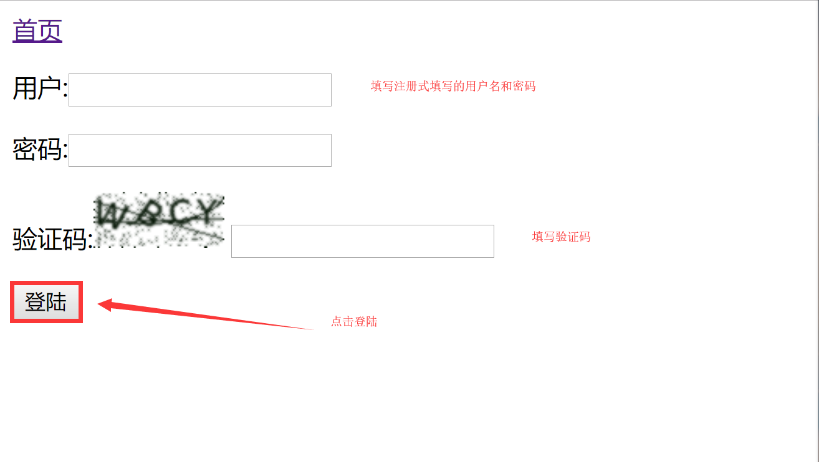

若信息错误会有相关提示

登陆成功会跳转到主页

买家界面

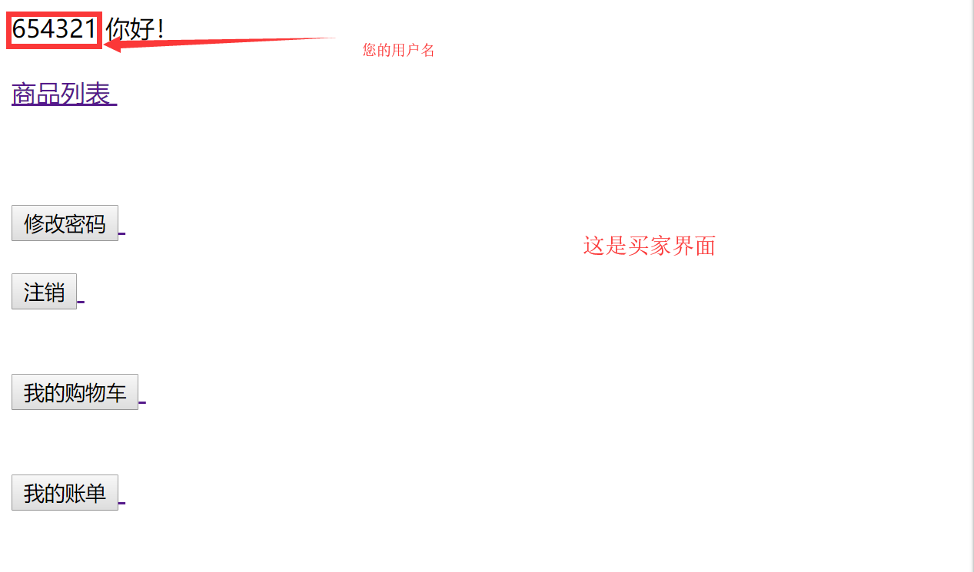

卖家界面

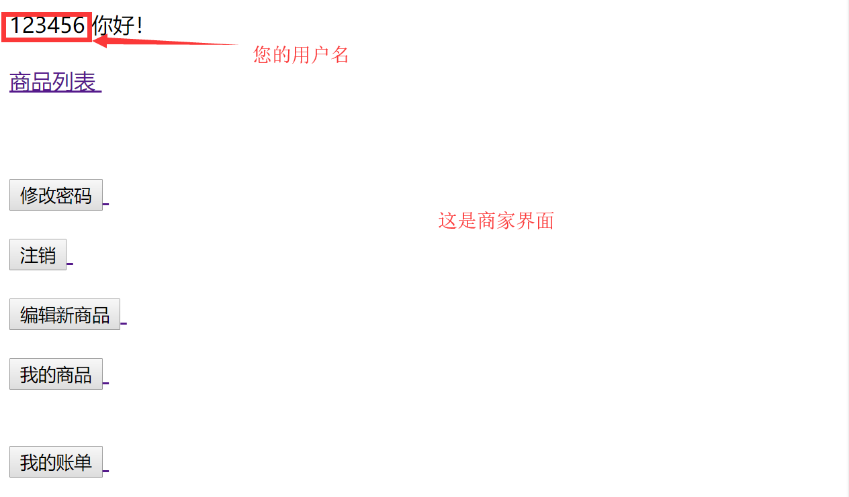

三、浏览商品

1. 进入主页
2. 点击商品列表

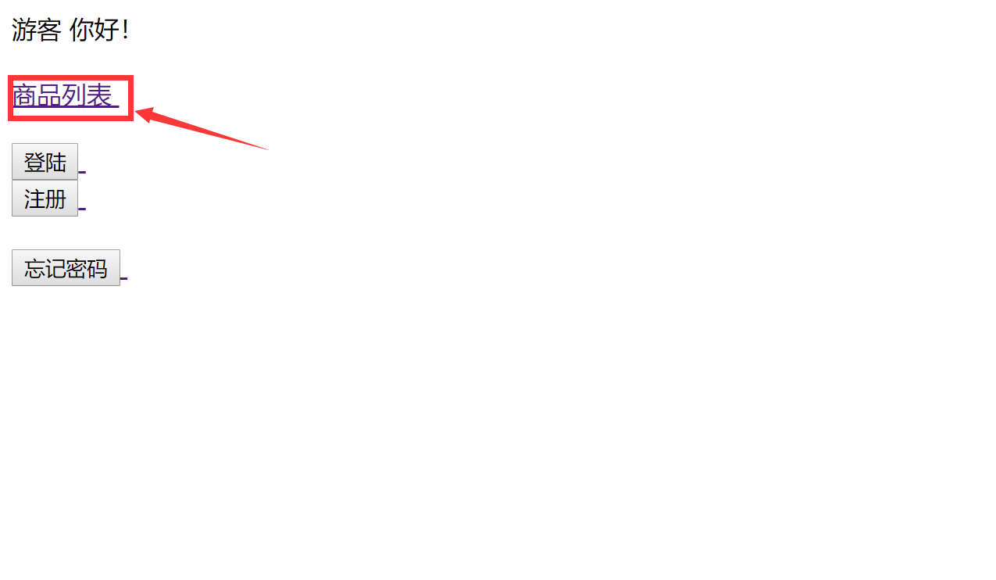

1. 商品列表界面

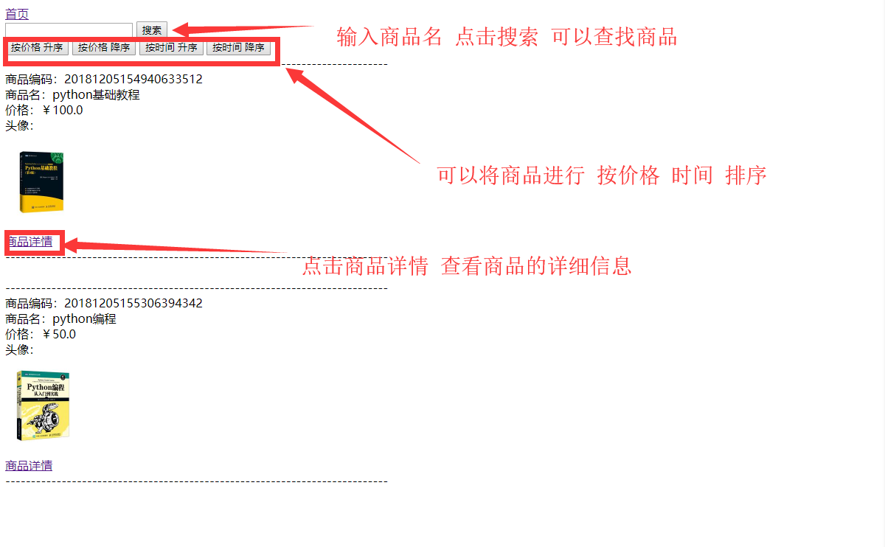

1. 商品详情界面

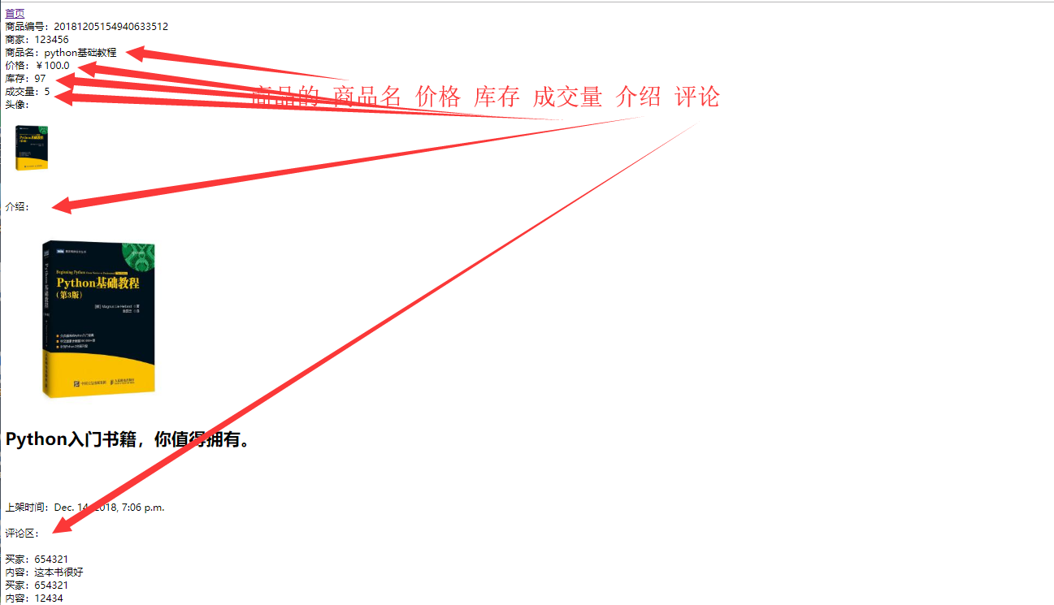

四、购买商品

1. 登陆买家账号
2. 进入商品详情
3. 添加到购物车

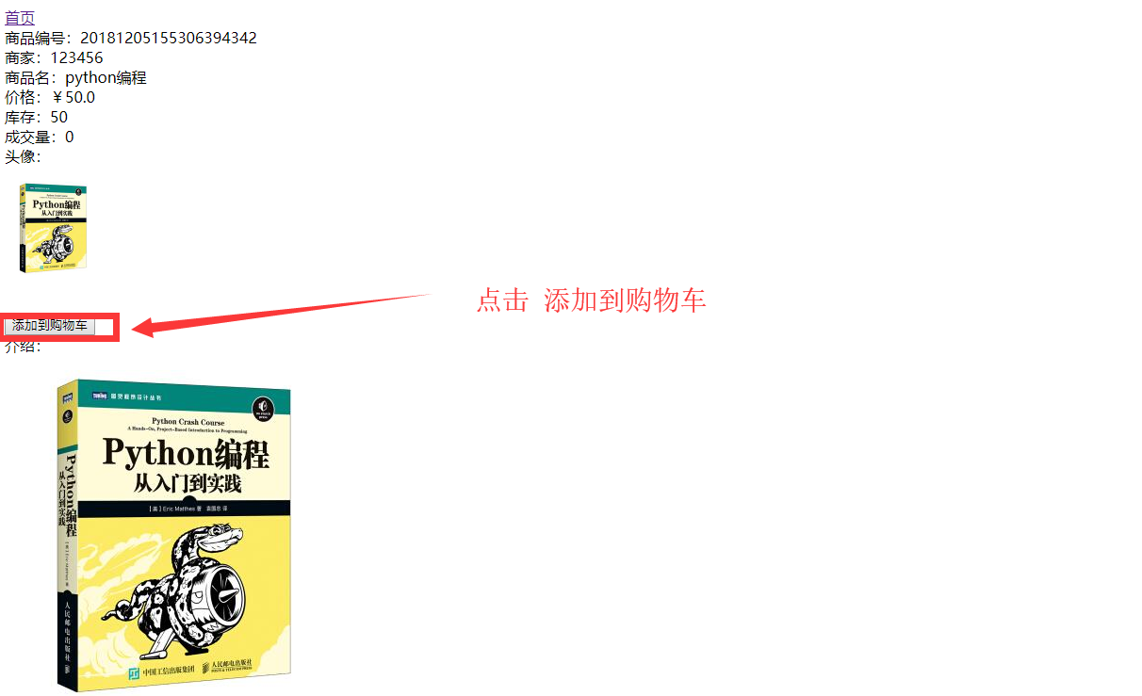

跳转到购物车页面

1. 下单

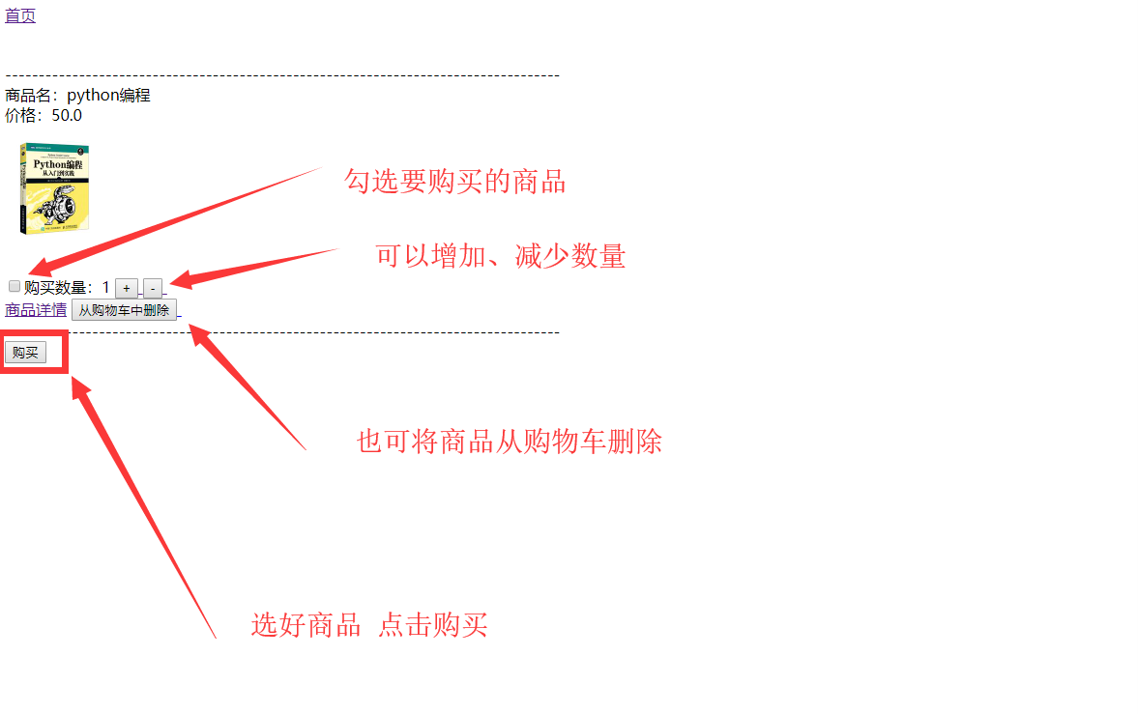

1. 确认订单

账户余额足够即可购买

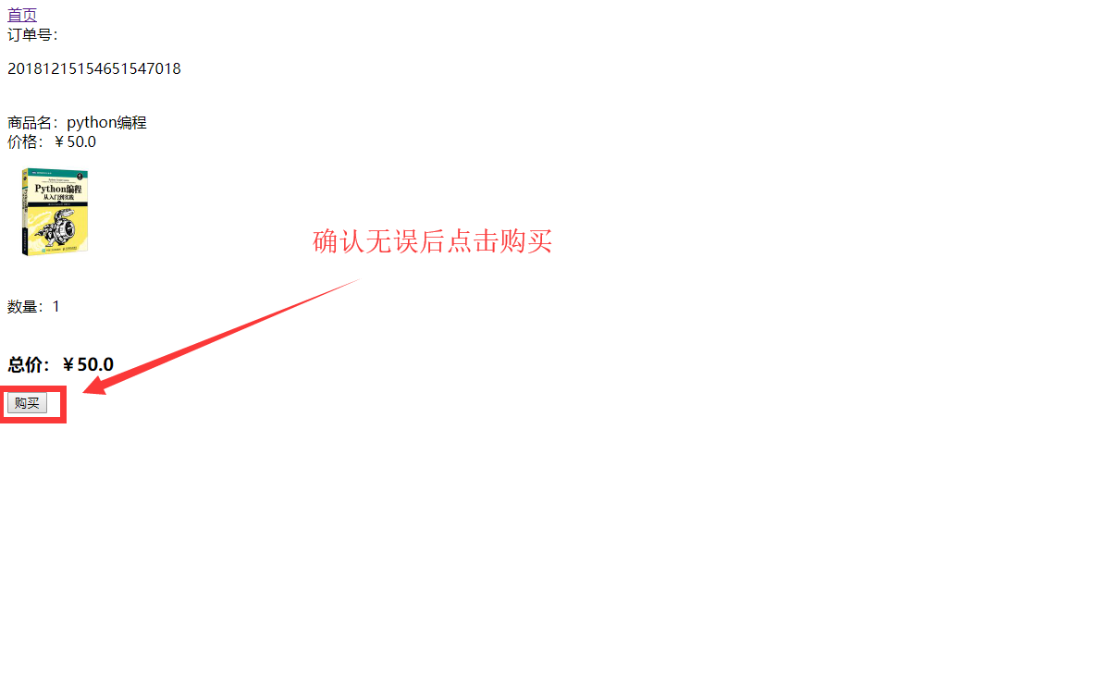

不足则显示，无法购买

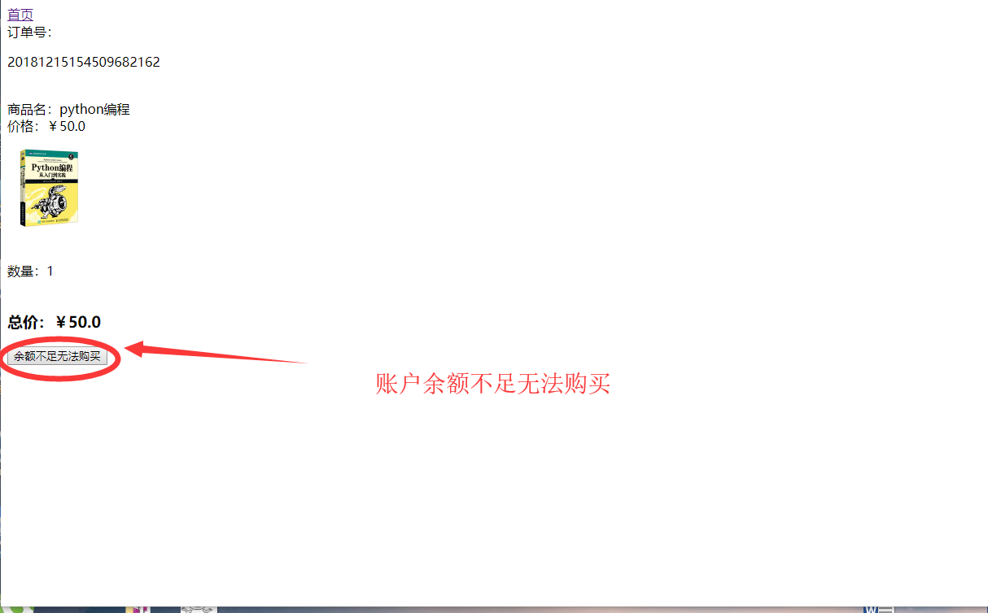

1. 付款完成

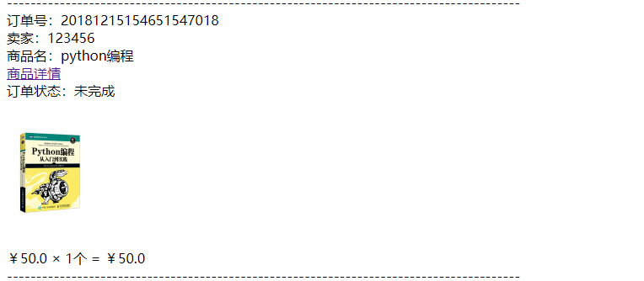

跳转到我的订单页

订单处于未完成的状态，待商家完成

五、上架商品

1. 登陆卖家账号
2. 点击编辑新商品

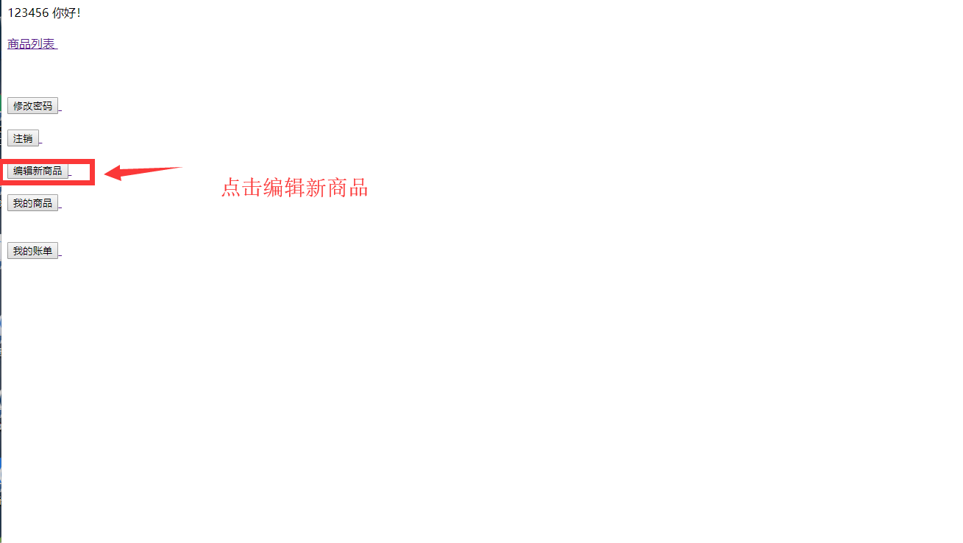

1. 填写商品信息

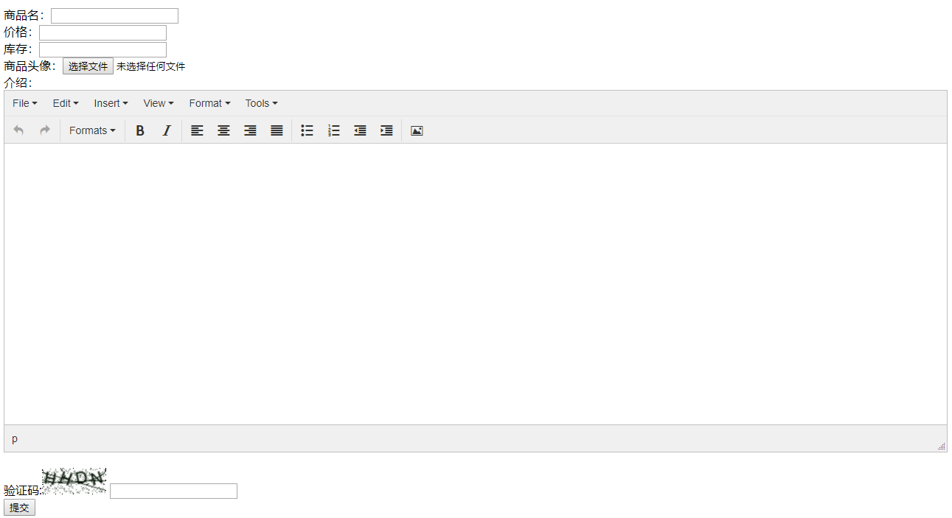

验证相关信息，若有信息错误提示相关信息

成功则跳转到我的商品页

1. 上架

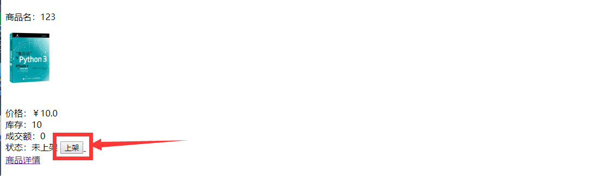

对于未上架的可以上架，上架的商品可以下架

上架成功则会出现在商品列表

六、完成订单。

1. 登陆卖家
2. 进入我的账单

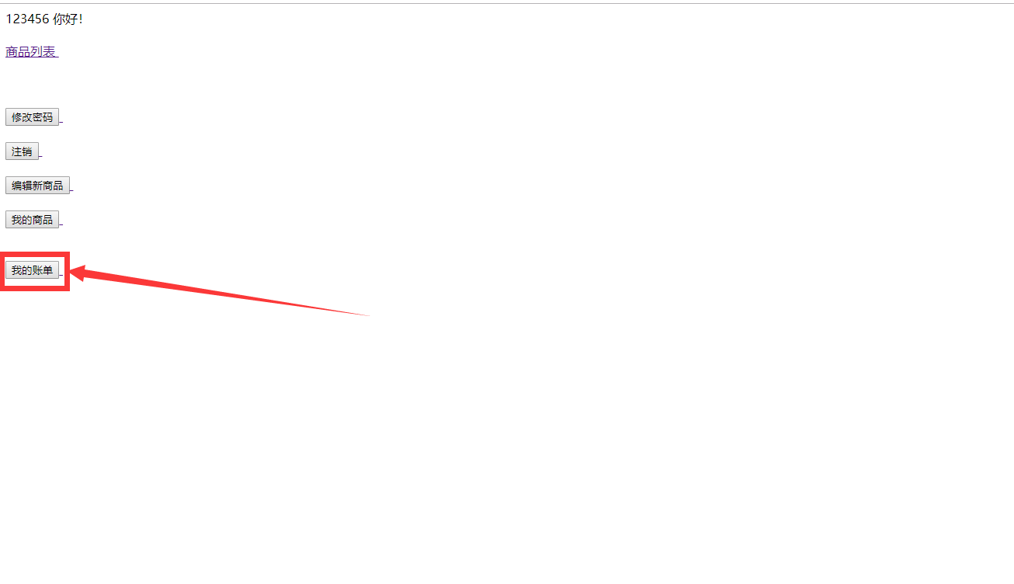

1. 完成

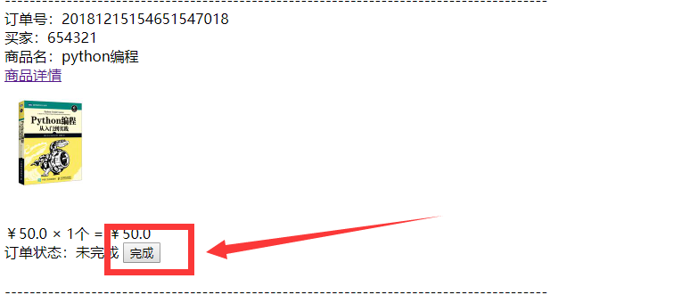

对于买家付完款的可以完成

七、评论

1. 登陆买家账号

2. 点击我的账单

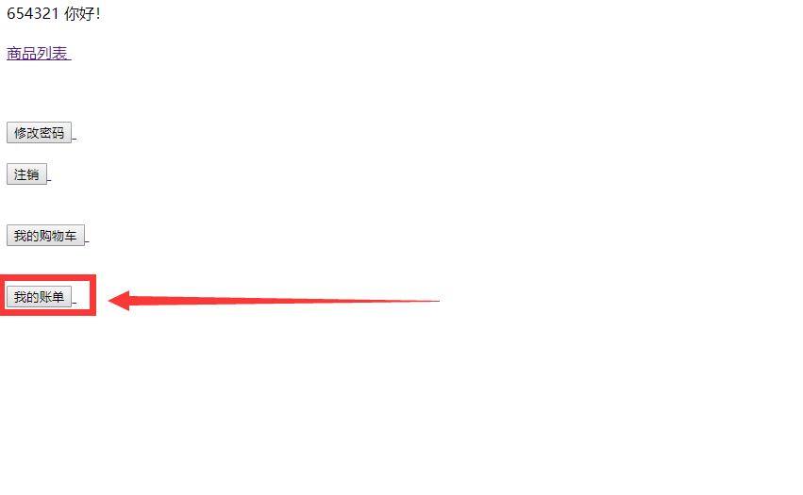

1. 评论

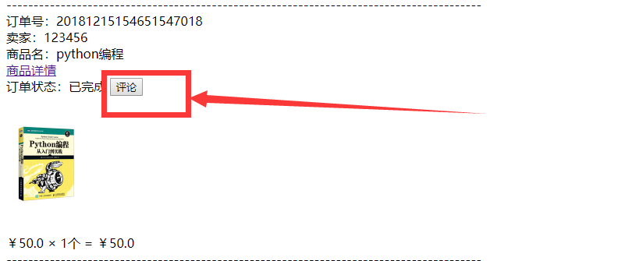

对于已完成的订单可以评论

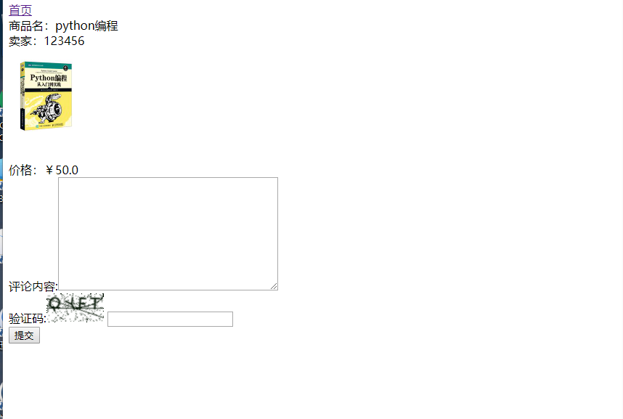

输入评论后提交